Лабораторная работа №2

*Выполнил: Шардт Максим*

*Группа: ИВТ-1.1*

1. Тема лабораторной работы: Детерминированные циклические вычислительные процессы с управлением по аргументу
2. Цель лабораторной работы: Выполнить задания, указанные в документе лабораторной работы
3. Используемое оборудование: Ноутбук, PascalABC.NET, draw.io
4. Решить задания, указанные в файле лабораторной работы

*Задание 1*

1. Вычислить n!, где n вводится с клавиатуры
2. Математическая модель
$$n!= \prod_{k=1}^{n}{k}$$

3. Блок-схема:

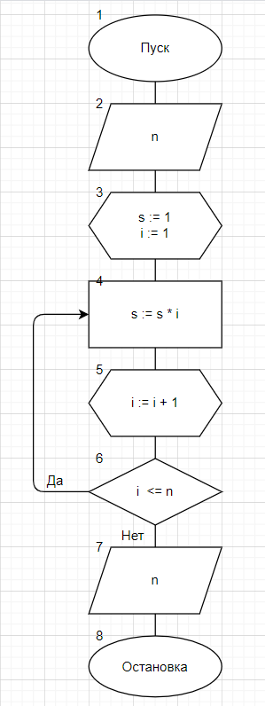

1. Список идентификаторов

|  |  |  |
| --- | --- | --- |
| Название переменной | Тип | Назначение |
| n | Целый | Число, факториал которого необходимо найти |
| i | Целый | Временная переменная, счетчик |
| s | Целый | Для записи финального результата вычислений |

1. Код программы:

**program** factorial;

**var**

n, i :integer;

s :biginteger;

**begin**

readln(n);

s := 1;

**for** i := 1 **to** n **do**

**begin**

s *= i;

**end**;

writeln(n, '! = ', s);

**end**.

1. Результаты выполненной работы

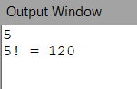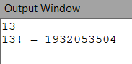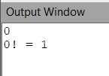

1. Анализ результатов вычисления

В данной программе используется детерминированный циклический процесс с управлением по аргументу, с переменными «n», «i» и «f». Был использован цикл for, где «i» – это счетчик. В теле цикла значение «n» умножается на постоянно уменьшающуюся переменную «i», тем самым вычисляя значение факториала. Пользователь вводит число «n», затем программа выводит ответ.

*Задание 2*

1. Рассчитать значения для построения диаграммы направленности антенны в вертикальной плоскости. Q меняются в диапазоне от 0 до 90 градусов с шагом 1 градус, a = 13.5, $λ$ = 3 см
2. Математическая модель

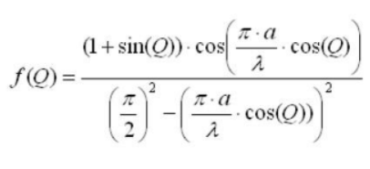

1. Блок-схема

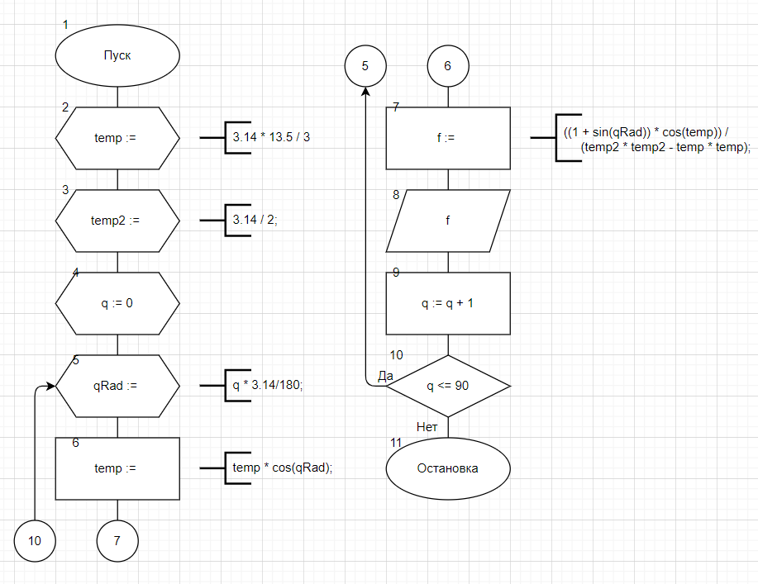

1. Список идентификаторов

|  |  |  |
| --- | --- | --- |
| Название переменной | Тип | Назначение |
| temp | вещественный | Временная переменная для хранения вычислений |
| temp2 | вещественный | Временная переменная для хранения вычислений |
| q | целочисленный | Градус |
| qRad | Вещественный | Градус в радианах |
| f | Вещественный | Значение всего выражения |

1. Код программы

**program** ural;

**var**

q: integer;

temp, temp2, qRad, f:real;

**begin**

temp := 3.14 * 13.5 / 3;

temp2 := 3.14 / 2;

**for** q := 0 **to** 90 **do**

**begin**

qRad := q * 3.14/180;

temp *= cos(qRad);

f := ((1 + sin(qRad)) * cos(temp)) /

(temp2 * temp2 - temp * temp);

writeln(q, ' ', f:1:5);

**end**;

**end**.

1. Результаты выполненной работы

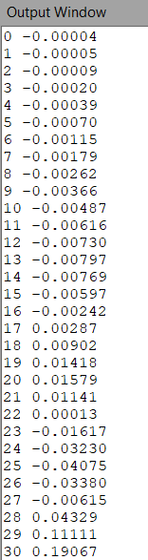 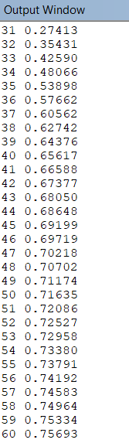 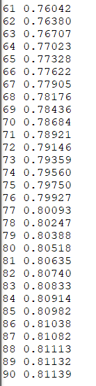

1. Анализ результатов вычисления

Две временные переменные «temp» и «temp2» значительно сокращают количество необходимых вычислений внутри детерминированного циклического процесса, в котором используется цикл for c «q» от 0 до 90. Внутри тела цикла вычисляются финальные значения переменных, которые зависят от угла Q (cos(qRad), sin(qRad) и temp) и значение выражения «f». Выводятся две переменные: «q» и «f»: угол и F(Q).

*Задание 2*

1. Вычислить значение выражения, где n = 15, а x = 0,4
2. Математическая модель



1. Блок-схема:

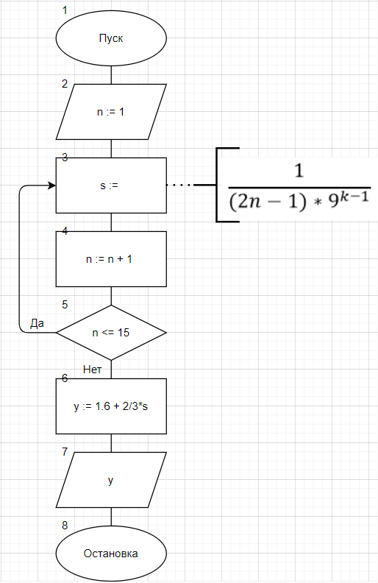

1. Список идентификаторов

|  |  |  |
| --- | --- | --- |
| Название переменной | Тип | Назначение |
| n | целочисленный | Заданная переменная |
| y | Вещественный | Переменная для хранения значения выражения |
| s | вещественный | Временная переменная |

1. Код программы:

**program** rerer3;

**var**

n:integer;

y,s:real;

**begin**

**for** n:= 1 **to** 15 **do**

**begin**

s += 1/((2*n-1)*exp((n-1) * ln(9)));

**end**;

y := 1.6+2/3*s;

writeln(‘y = ‘, y:5:5);

**end**.

1. Результаты выполненной работы

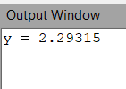

1. Анализ результатов вычисления

В теле детерминированного циклического процесса вычисляется значение суммы, которая затем используется для вычисления результата выражения. Форматированный вывод переменной «y»: 5 знаков до запятой и 5 после.

1. Вывод

Мной были решены все задания лабораторной работы средствами PascalABC.Net c помощью детерминированных циклических процессов.